8 września 2021
Informacja prasowa

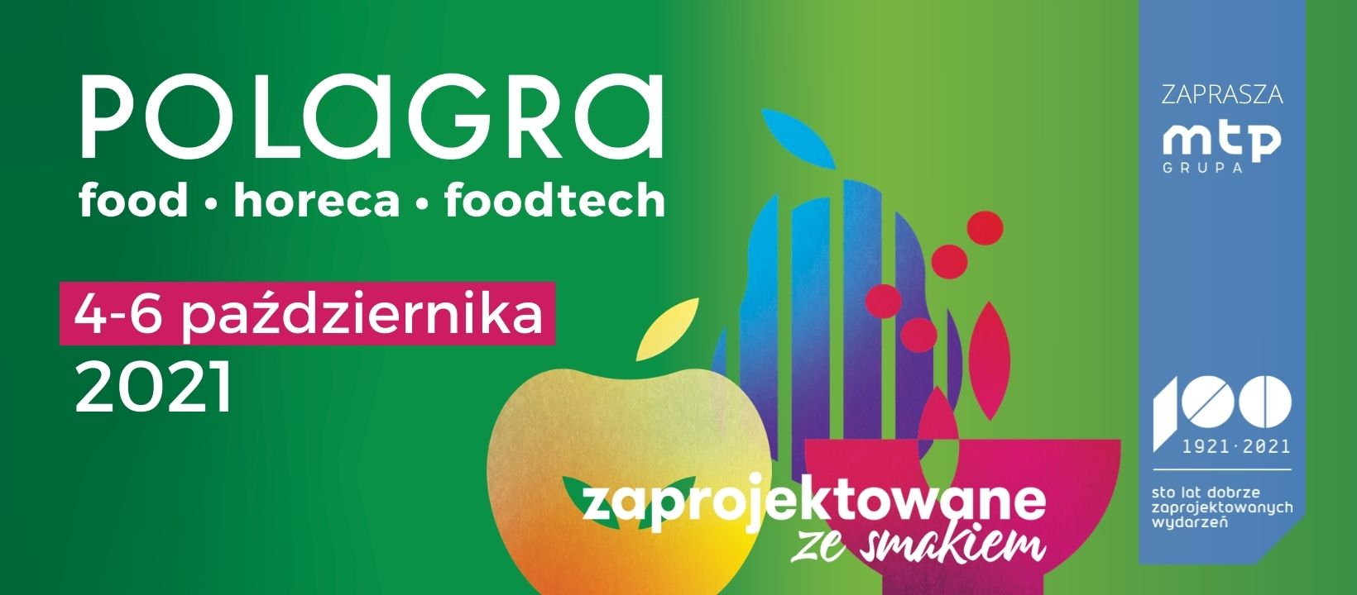
POLAGRZE 2021 – stacjonarnie i online
Trwają przygotowania do targów POLAGRA zaplanowanych na dni 4- października tego roku. Jak została zaplanowana formuła tegorocznej edycji wydarzenia?
Targi POLAGRA to jedno z kluczowych wydarzeń dla sektora spożywczo-gastronomicznego. Wydarzenie co roku odwiedza kilkanaście tysięcy gości, z kraju i zagranicy. W tym roku zarówno wystawcy, jak i zwiedzający będą mogli w znaczący sposób zintensyfikować swoje działania mające na celu pozyskiwanie nowych kontrahentów. Wynika to z rozwinięcia formuły targów – ta tradycyjna, oparta o spotkania „face to face” na terenie Międzynarodowych Targów Poznańskich będzie dodatkowo wspierana dedykowaną platformą online.
Ekspozycja
Targi to przede wszystkim bezpośrednie kontakty, spotkania w scenerii licznych stoisk, możliwość posmakowania nowych produktów, zobaczenia maszyn podczas pracy. Tak też przygotowywana jest tegoroczna ekspozycja na terenie Międzynarodowych Targów Poznańskich, na której pojawią się stoiska producentów wyrobów mleczarskich, mięsnych, owocowo-warzywnych, słodyczy, alkoholi i innych. Mocną stroną wystawy będzie część dedykowana technologiom spożywczym, na której będzie można zobaczyć najnowsze maszyny i kompletne linie produkcyjne. Nie zabraknie również rozwiązań dla gastronomii, kawiarni i piekarni. Całość uzupełnia strefy warsztatowe i konkursowe, w tym strefa Ogólnopolskiego konkursu dla piekarzy Master Baker oraz Master Class Show, w której pojawią się znakomici szefowie kuchni.
Platforma online
W tym roku uczestnicy targów, zarówno wystawcy, jak i zwiedzający, będą mogli spotkać się także
w przestrzeni wirtualnej, która uzupełni stacjonarną wystawę. Platforma internetowa targów POLAGRA to nowy krok w realizacji projektów targowych, oparty na działaniu sztucznej inteligencji wykorzystywanej w kojarzeniu partnerów biznesowych. Po zarejestrowaniu uczestnictwa aplikacja zarekomenduje zwiedzającym potencjalnych rozmówców, a umówione spotkania zapisze w kalendarzu zsynchronizowanym z Google
i Outlookiem. Zwiedzający będą mogli zapoznać się z listą wystawców targów Polagra, zaprosić ich na spotkania, a także przejrzeć listę produktów oferowanych przez wystawców. Udział w targach wzbogacony
o korzystanie z platformy online będzie zatem dawał ogromne możliwości w zakresie poszerzania kontaktów handlowych. Ponadto będzie również okazją do poszerzenia wiedzy o branży podczas dostępnych online konferencji i kongresów, w tym POLAGRA EXPORT MEETING.
Taka formuła targów, łącząca spotkania na ekspozycji ze spotkaniami online znacznie poszerzy zasięg wydarzenia. Obie płaszczyzny do rozmów nie są dla siebie alternatywami, ale tworzą rozwiązanie symbiotyczne dające możliwość odbycia większej ilości spotkań przypadających na jedną firmę, a do tego pozwalające na efektywniejszy rozwój sieci konaków z partnerami zagranicznymi, nawet w przypadku ograniczeń w podróży. Co więcej, bilet lub zaproszenie na targi stacjonarne umożliwi dostęp do platformy online, która będzie otwarta do 8 września!
Więcej informacji: www.polagra.pl.

Kontakt dla mediów:

Katarzyna Świderska
tel. +48 691 033 850
katarzna.swiderska@grupamtp.pl

